Внеклассное мероприятие
«Путешествие по станциям русского языка»
4 класс
(проведено в рамках недели русского языка)

Учитель : Гаркуша О.П.

Задачи внеклассного мероприятия:

- расширить знания учащихся о русском языке,
- формировать культуру речевого общения,
- способствовать повышению грамотности учащихся;
- развивать познавательный интерес, расширение кругозора и углубление знаний по русскому языку;
- воспитывать гордость за свой родной язык, потребность его сохранять.

ПРАВИЛА ИГРЫ:
Заранее делается объявление об игре, оформляются станции.
Начало игры:учащиеся делятся на команды, ребятам раздаются маршрутные листы, разъясняются правила игры. Команды путешествуют по различным станциям в соответствии со своим маршрутным листом На станциях они выполняют различные задания, связанные с русским языком. В маршрутном листе отмечается оценка, которую получает команда.
Время пребывания на станции – 5 минут, переход на другую станцию – 2 минуты). В маршрутных листах отмечаются наиболее отличившиеся ребята. Члены жюри для каждой команды выставляют общий балл за игру. В конце- линейка, на которой подводятся итоги, проходит награждение команд и наиболее отличившихся ребят.

Конкурс-игра «Путешествие по станциям»

Станция «Морфологическая»

Задание: Угадайте слова:

а) корень тот же, что и в слове дарить,
суффикс тот же, что и в слове шнурки,
приставка та же, что и в слове покрышка,
окончание, как в слове очки.

б) корень тот же, что и в слове снежок,
приставка та же, что и в слове подберёзовик,
суффикс тот же, что и в слове путник.

в) корень тот же, что и в слове морозный,
приставка та же, что и в слове забежал,
окончание то же, что и в слове земли,
суффикс тот же, что и в слове печка.

Станция «Шифровальщики»

Задание: используя шифр, как можно быстрее найдите слова, которые скрываются за этими цифрами:

421 |  | 3467 |  | 35121
9810 |  | 10439 |  | 25131
1086 |  | 108910 |  | 28517
983 |  | 34911 |  | 109121
285 |  | 10471 |  | 54687
5161 |  | 9473 |  | 28511
ШИФР:
А | В | Г | И | Л | М | Н | О | Р | Т | Я
1 | 2 | 3 | 4 | 5 | 6 | 7 | 8 | 9 | 10 | 11

Станция «Биологическая»

Задание: решите следующие задачи:
Отделите плод от растения.
СОШИСНШАКА _____________________________________________

Растворите белое в прозрачном.
СВОАДХАРА ________________________________________________

Уберите горячее – останется холодное.
КИАЙПЯСТОБЕКРГ ________________________________________
Найдите друга и врага Буратино.
МАБАЛЗЬВИИЛИНОА _________________________________________

Зачеркните ядовитое – оставьте съедобное.
ПООПГАНЕНОККА ____________________________________________
Где цветок, где рыба, отыскать попробуй.

КАГРВОЗАДИСЬКА

Станция «Географическая»

Задание: Если вы впишете изображенные здесь предметы в паутину правильно, то в обозначенном поясе прочитаете географическое название. Назовите его.

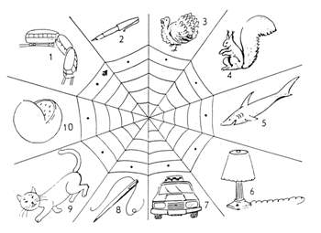

Станция «Ребусы»

Задание: решить предлагаемые ребусы

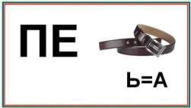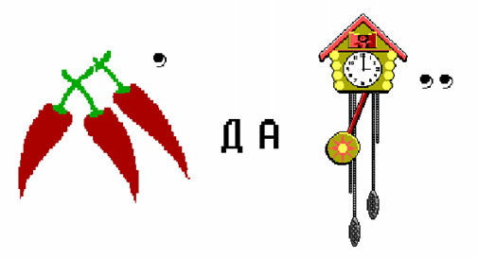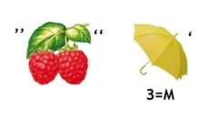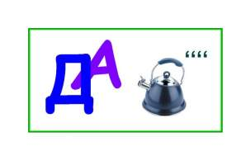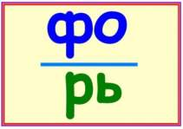

Станция «Собери пословицы»

Задание: собрать пословицы. Цветы поставить в соответствующие вазы чтобы получилась пословица или крылатое выражение

Хороша ложка к обеду.
Краткость сестра таланта
Внешность обманчива
На воре шапка горит
Скупой платит дважды
У семи нянек дитя без глазу
Не зная броду не суйся в воду

Станция «Фразеологическая»

Задание: собери фразеологические выражения
Все слова даны на карточках(одно слова на карточке).

Съесть пуд соли
Как снег на голову
Бросать слова на ветер
Ни рыба, ни мясо
Делать их мухи слона
У чёрта на куличках
Волк в овечьей шкуре

Станция «Собирайка»

Составить слова из слова Грамматика

Станция « Художественная»
(дорисуй пословицу)

Задание: вставь рисунок в пословицу.
Дареному ... в зубы не смотрят. (Коню.)
Когда ... на горе свистнет. (Рак.)
... рубят – щепки летят. (Лес.)
Не ..., так и не мычи. (Корова.)
Не плюй в ... – пригодится воды напиться. (Колодец.)
Большому ... – большое плавание. (Кораблю.)

Маршрутный лист
____ класса

№ п/п | Название  Станции | Оценка | Подпись  учителя
 | «Фразеологическая»
 | «Собирай-ка»
 | «Географическая»
 | «Морфологическая»
 | «Художественная»
 | «Ребусы»
 | «Собери пословицу»
 | «Шифровальщики»
 | «Биологическая»
 | «Литературная»

